С начала года в Москве поставлено на кадастровый учет
более 20 образовательных учреждений

Кадастровая палата по Москве рассказала о результатах работы
по проведению учетных действий в отношении детских садов и школ с начала 2020 года.
Первого сентября во всех учебных заведениях традиционно празднуют начало учебного года. Особенно важно это для первоклассников и детей, которые впервые пошли в дошкольное образовательное учреждение, поскольку для них это новый этап в жизни. В целях обеспечения юных жителей столицы местами в учебных заведениях в Москве ведется активная работа
по строительству и проведению учетно-регистрационных действий в отношении образовательных учреждений. Так, с начала 2020 года Кадастровой палатой
по Москве совместно со Столичным управлением Росреестра поставлено
на кадастровый учет 17 детских садов, рассчитанных на более 3100 мест,
и 4 школы на 2040 учащихся. Всего с начала года в Москве проведены учетные действия в отношении образовательных учреждений на общую площадь более 300 тысяч кв. м.
Поставленные на кадастровый учет школы оснащены современным оборудованием, обладают всем необходимым для комфортного получения знаний. В них имеются: библиотеки, фото-киностудии, лаборатории для занятий физикой, химией, биологией, кабинеты 3D-моделирования и робототехники, спортивные залы с раздевалками и душевыми, медицинские кабинеты, актовые залы, студии хореографии, тренажерные залы, специальные кабинеты для проведения занятий по музыке и многое другое.
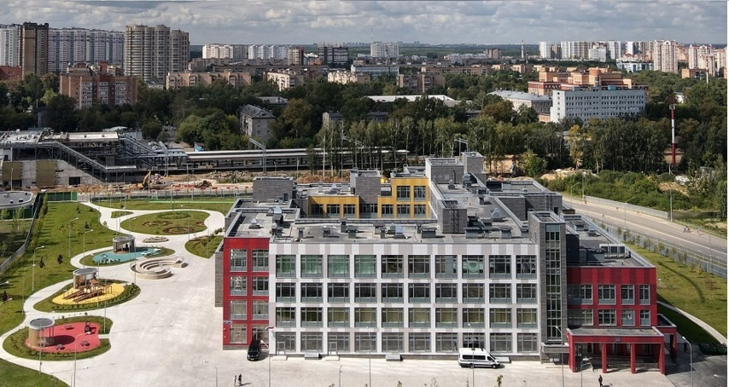
«Обеспечение жителей столицы социальными объектами является одной
из приоритетных задач Правительства Москвы. Особое внимание уделяется самым юным москвичам, активно реализуется программа строительства образовательных учреждений. В свою очередь, Кадастровой палатой по Москве совместно
со Столичным управлением Росреестра проводится первичная проверка технической документации и дальнейшие учетно-регистрационные действия по каждому такому объекту в максимально сжатые сроки», - отметила директор Кадастровой палаты по Москве Елена Спиридонова.
Кадастровая палата по Москве вместе с Управлением Росреестра по Москве
и Градостроительным комплексом Правительства Москвы в постоянном режиме координирует работу по каждому социально-значимому объекту города. Регулярно проводятся совместные совещания с застройщиками, оперативно находятся решения для того, чтобы в минимальные сроки осуществить учетно-регистрационные действия.
«Благодаря слаженной совместной работе со Столичным управлением Росреестра и Комплексом градостроительной политики и строительства города Москвы 1 сентября 2020 года новые дошкольные и образовательные организации столицы распахнули свои двери для 5 000 тысяч юных жителей», - добавила Елена Спиридонова.

Контакты для СМИ
Кадастровая палата по Москве
Москва, шоссе Энтузиастов, д. 14
8(495)587-78-55 (вн.23-33)
press@77.kadastr.ru

